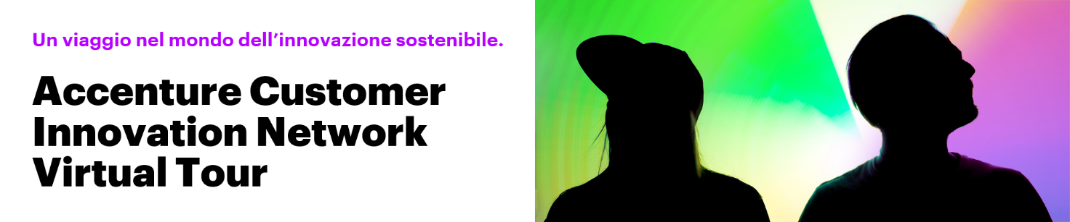

Accenture Customer Innovation Network | Virtual tour
Un viaggio nel mondo dell’innovazione sostenibile.

Hai mai visitato un centro d’innovazione?
Ti ci portiamo noi!

Registrati al virtual tour del nostro centro di Innovazione – Accenture Customer Innovation Network - dove il futuro accade ogni giorno.

Cos’è ACIN
Il centro di innovazione ACIN si trova nel cuore digitale di Milano, una posizione strategica per la creazione del futuro. I nostri esperti lavorano insieme ai clienti per co-creare soluzioni che, partendo da analisi di scenario, dallo studio delle abitudini dei consumatori e dei trend di mercato, esplorano le tecnologie più avanzate per creare nuove esperienze di acquisto e fruizione di beni e servizi. In questo ambiente creativo e stimolante, generiamo nuove idee e le trasformiamo in realtà.

VIRTUAL TOUR
Il team di esperti di ACIN ti guiderà alla scoperta delle stanze-demo del centro (Warehouse, Grocery, Digital Bar, Home) in un viaggio virtuale, di esplorazione e interattività, dove il tema portante sarà l’attenzione alla sostenibilità applicabile in diversi ambiti di business.

QUANDO
Giovedì 11 marzo 2021 – dalle ore 16:00 alle ore 17:30

DOVE
Registrati qui, riceverai un link per partecipare al tour! Potrai collegarti ovunque tu sia!

Ti aspettiamo!
Accenture Italia Team

